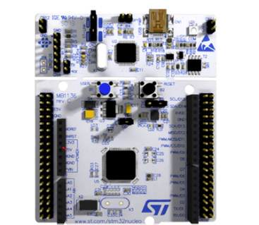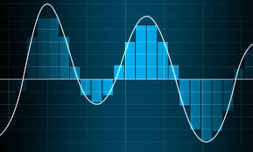

aqil fayeeq (99243104) abdulQadir fartash (99243100)

lab 9 microprocessor

5th group

**سوالات تحلیلی**

**سوال اول**

1. Input Capture:

- این قابلیت تایمر به میکروکنترلر امکان می دهد تا زمان دقیق وقوع یک روید خارجی (مانند لبه صعودی/نزولی یک پالس) را ثبت کند.

- این کار از طریق ثبت مقدار شمارنده تایمر در لحظه وقوع رویداد انجام می شود.

- این قابلیت می تواند در پایانه های ورودی خاص میکروکنترلر تعریف شود. هنگامی

که پایانه مربوطه یک رویداد مشخص (مثلاً لبه صعودی) را تجربه کند، میکروکنترلر

مقدار شمارنده تایمر را در یک ریجیستر ثبت می کند.

- این قابلیت در کاربردهایی مانند اندازه گیری فاصله یا سرعت حرکت، ثبت زمان

پالس های ورودی و سنجش دور موتور بسیار کاربردی است.

2. Output Compare:

- این قابلیت به میکروکنترلر امکان می دهد تا لحظه دقیق خاموش/روشن کردن

یک خروجی را با استفاده از مقایسه مقدار شمارنده تایمر با یک مقدار مرجع، کنترل

کند.

- هنگامی که مقدار شمارنده تایمر با مقدار مرجع برابر شود، یک رویداد ایجاد می

شود که منجر به تغییر وضعیت خروجی می گردد.

- این مقدار مرجع می تواند به صورت پیش برنامه ریزی شده یا توسط نرم افزار در

طول اجرای برنامه تنظیم شود.

- این قابلیت در تولید موج مستطیلی با پریود و duty cycle دلخواه، کنترل سرعت

موتور، تولید پالس های تایمینگ و سنکرون کردن رویدادها کاربرد دارد.

به طور کلی، Input Capture برای ثبت زمان وقوع رویدادهای خارجی و Output Compare برای ایجاد و کنترل زمانی دقیق رویدادهای خروجی در میکروکنترلرها استفاده می شوند.

**سوال دوم**

1. مفهوم Quantization Error:

- در مبدل های آنالوگ به دیجیتال، سیگنال آنالوگ ورودی به مقادیر گسسته ای

(دیجیتالی) نگاشت می شود.

- این گسسته سازی (quantization) باعث می شود که مقدار دیجیتالی نمایش داده

شده نتواند دقیقاً برابر با مقدار آنالوگ ورودی باشد.

- اختلاف بین مقدار آنالوگ ورودی و مقدار دیجیتالی نزدیک به آن را

Quantization Error می نامند.

- این خطا به دلیل محدودیت های موجود در تعداد بیت های استفاده شده در مبدل

آنالوگ به دیجیتال ایجاد می شود.

2. چگونگی ایجاد Quantization Error:

- مبدل های آنالوگ به دیجیتال سیگنال ورودی را به مقادیر گسسته ای نگاشت

می‌کنند.

- اگر سیگنال آنالوگ ورودی بین دو سطح دیجیتالی متوالی قرار بگیرد، مبدل آن را به

نزدیک ترین سطح دیجیتالی نگاشت می کند.

- این اختلاف بین مقدار واقعی آنالوگ و مقدار دیجیتالی نگاشت شده، خطای

Quantization را ایجاد می کند.

3. اثرات Quantization Error:

- Quantization Error باعث ایجاد نویز دیجیتالی در سیگنال خروجی می شود.

- این نویز دیجیتالی باعث کاهش نسبت سیگنال به نویز (SNR) می گردد.

- این خطا در برنامه هایی که به دقت بالا نیاز دارند مانند پردازش سیگنال های صوتی

و ویدئویی، اندازه گیری های دقیق و... اهمیت بیشتری پیدا می کند.

4. کاهش Quantization Error:

- افزایش تعداد بیت های استفاده شده در مبدل آنالوگ به دیجیتال می تواند

Quantization Error را کاهش دهد.

- استفاده از تکنیک های پردازش سیگنال مانند Dithering برای کاهش اثرات

Quantization Error

- استفاده از مبدل های با رزولوشن بالاتر

- افزایش دقت در کالیبراسیون مبدل ها

در مجموع، Quantization Error یک خطای ذاتی در مبدل های آنالوگ به دیجیتال است که ناشی از محدودیت های نمایش دیجیتالی است. این خطا می تواند تأثیر مهمی بر کیفیت سیگنال های دیجیتالی داشته باشد و باید به آن توجه ویژه ای شود.

**بخش آزمایشگاهی**

در فایل زیپ کد اصلی c را و بخش پروتيوس را می‌توان ملاحظه کرد. در ادامه تصاویر از مراحل اجر:

